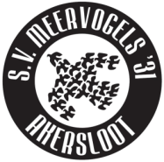

Pupil van de Week

Meervogels – Alkmaarsche Boys

Max Schulze

Naam: | Max Schultze
Geboorte datum: | 31 december 2003
Leeftijd: | 9 jaar
Elftal: | E5
Eerder: | F4 en MP
Lid sinds: | 2011
Spelend als: | Links midden
Favoriete clubs: | AJAX
Hobby’s: | voetbal en zwemmen
School: | Johannesschool
Meester/Juf: | Meester Fred en juf Maranka
Sportief hoogtepunt: | Moet nog komen
Lust ik graag: | Pannenkoeken, patat en pizza
Hekel aan: | bietjes
Wil ik worden: | Onbekend


